

МИНИСТЕРСТВО ОБРАЗОВАНИЯ И НАУКИ РЕСПУБЛИКИ ДАГЕСТАН

МУНИЦИПАЛЬНОЕ КАЗЕННОЕ ОБЩЕОБРАЗОВАТЕЛЬНОЕ УЧРЕЖДЕНИЕ **«НИЖНЕКАЗАНИЩЕНСКАЯ СРЕДНЯЯ ОБЩЕОБРАЗОВАТЕЛЬНАЯ ШКОЛА №4 им. М.ХАНГИШИЕВА»**

РЕСПУБЛИКА ДАГЕСТАН БУЙНАКСКИЙ РАЙОН,С.НИЖНЕЕ-КАЗАНИЩЕ 368205

**Информация**

**о проделанной работе по памятке «Действия граждан при установлении уровней террористической опасности» МКОУ «Нижнеказанищенская СОШ№4»**

**План работы**

|  |  |  |  |  |
| --- | --- | --- | --- | --- |
| **№** | **Мероприятие** | **Срок** | **Классы** | **Ответственные** |
| **1** | Тренировочная эвакуация при пожаре и угрозе теракта | 12/02/2021г. | 4,5,9-11 | Директор школы Абдуллатипова З.И.  Зам.по безопасности Амирбеков С.А.  Зам.по ВР.Гусейнова С.Ш.  Педагог-организатор ОБЖ Султанова У.Ш. |
| **2** | Беседа на тему «Мы против террора!». | 8.02.2021г. | 5,9-11 кл. | Директор школы Абдуллатипова З.И.  Зам.по ВР.Гусейнова С.Ш. |
| **3** | Родительское собрание «Действия граждан при установлении уровней террористической опасности» | 12.02.2021г. | 1-11кл. | Директор школы Абдуллатипова З.И.  Зам.по ВР.Гусейнова С.Ш. |
| **4** | Беседа тему «Действия граждан при угрозе теракта». | 12.02.2021г. | 4-5 кл. | Учитель ОБЖ Султанова У.Ш. |
| 5 | Классные часы «Во всех случаях террористических проявлений» | С1.02.-13.02.2021г. | 1-11 кл.  (116 уч-ся) | Зам.по ВР.Гусейнова С.Ш.  Классные руководители |
| 6. | Инструктаж работников школы по противодействию терроризму | 8.02.2021г | 26 преподавателей | Зам.по безопасности Амирбеков С.А |

1. **12.02.2021г.** под ответственностью директора школы Абдуллатиповой З.И. в МКОУ «Нижнеказанищенская СОШ№4» провели тренировочную эвакуацию при угорозе теракта .

Охвачено 43 учащихся.

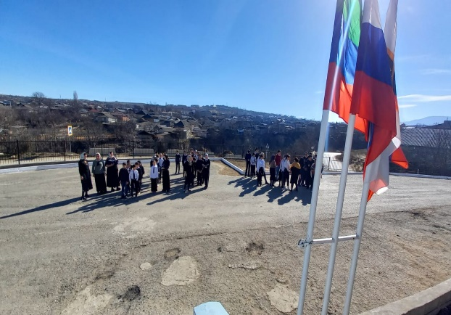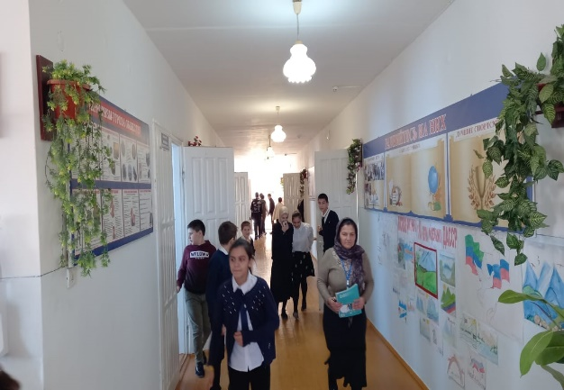

1. **8.02 .2021г**. Ведущий специалист КДН и ЗП Гаджиев Б.Г., и инспектор ПДН ОМВ РФ по Буйнакскому району младший лейтенант полиции Юсупова З.А.провели беседу на тему «Мы против террора!». Охвачено 33учащихся.

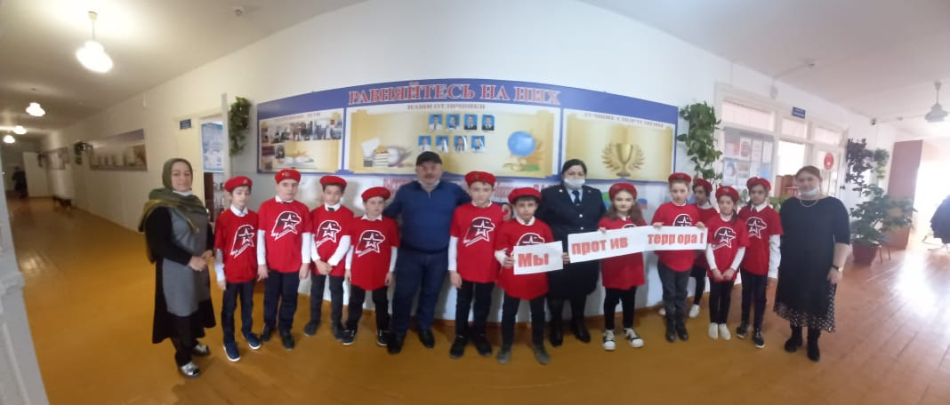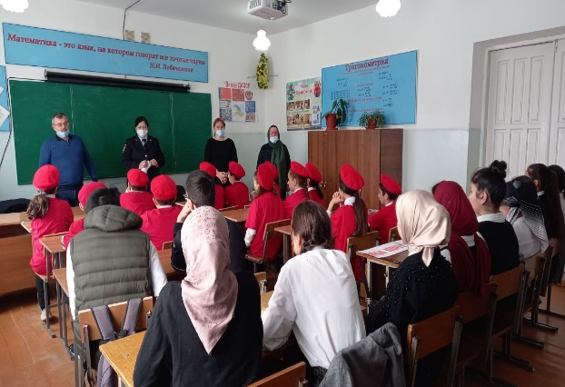

1. **12.02.2021г**. под ответственностью заместителя директора по ВР.Гусейновой С.Ш. классные руководители всех классов провели родительские собрания включив тему «Действия граждан при установлении уровней террористической опасности» .

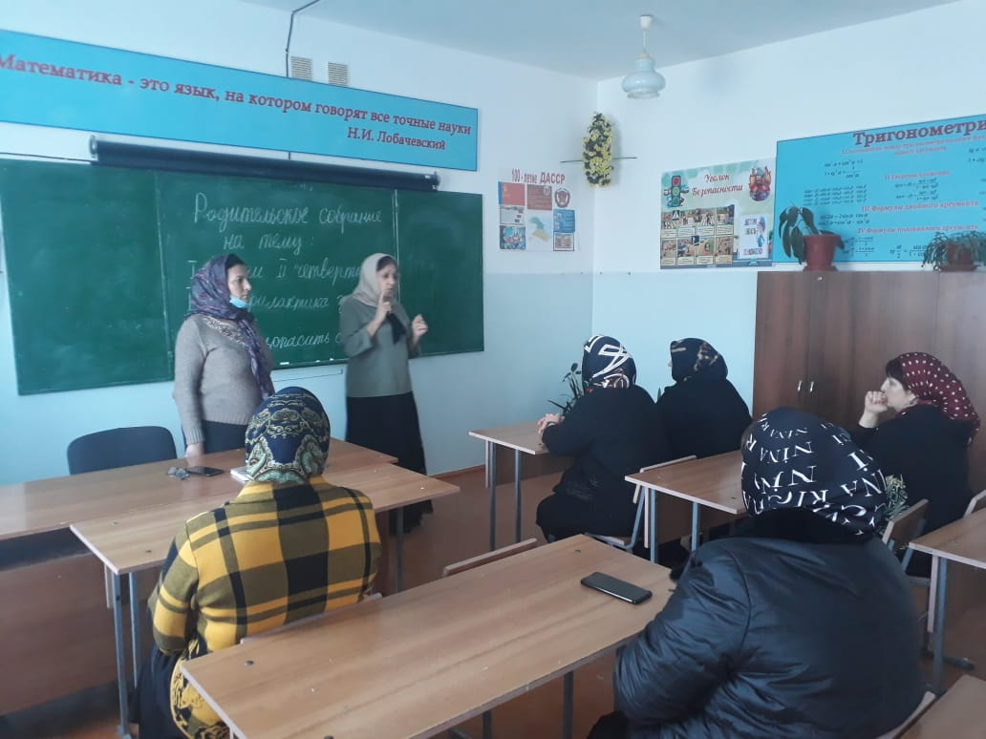 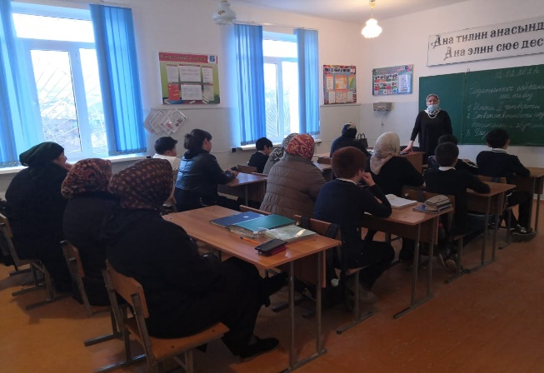

1. **12.02.2021г.** учитель ОБЖ Султанова У.Ш. провела беседу с учащимися 4-5классов на тему «Действия граждан при угрозе теракта».

Охвачено 23 учащихся.

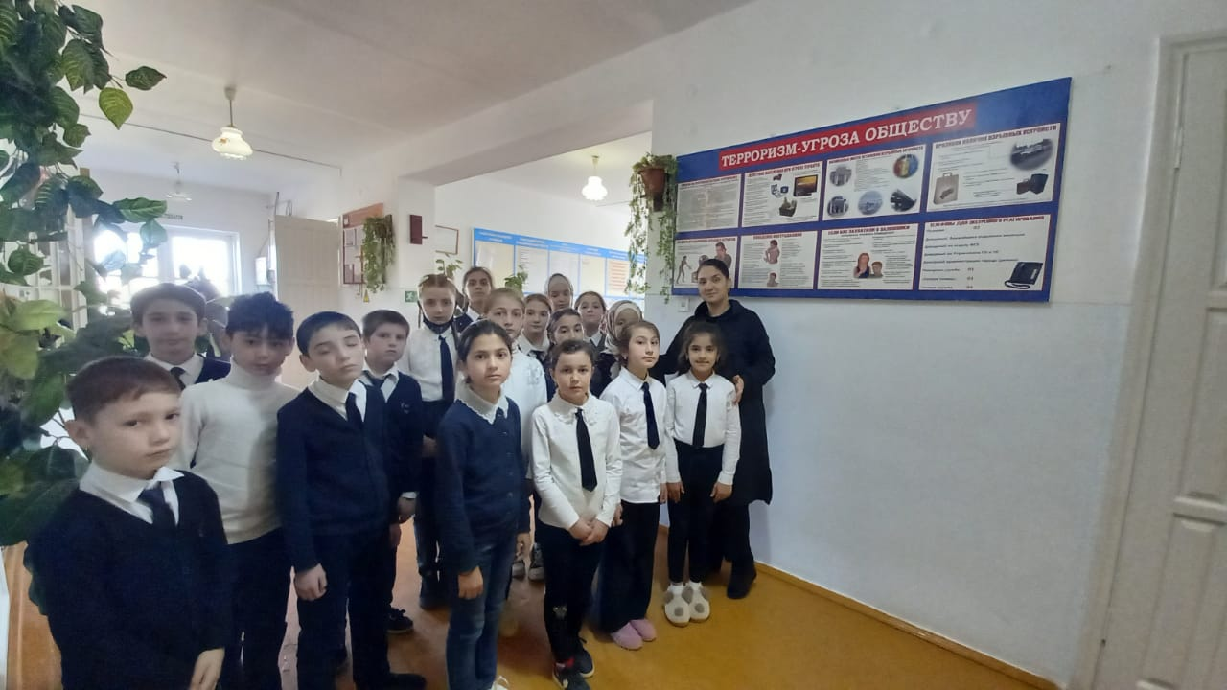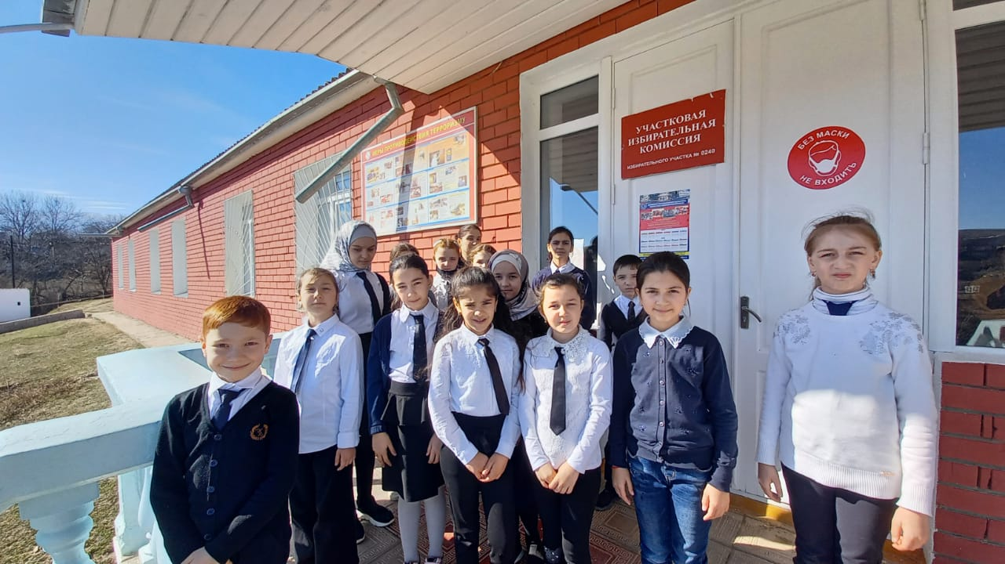

**5.С1.02. -13.02.2021г**. под ответственностью заместителя директора по ВР.Гусейновой С.Ш. классные руководители всех классов провели классные часы «Во всех случаях террористических проявлений» .Охвачено 116 учащихся.

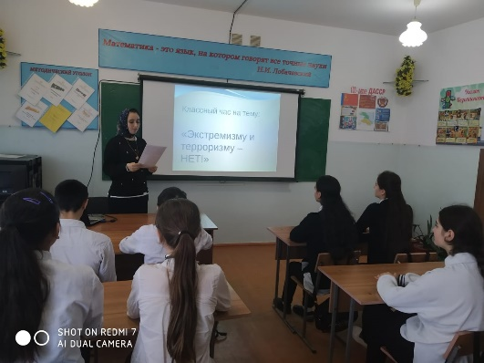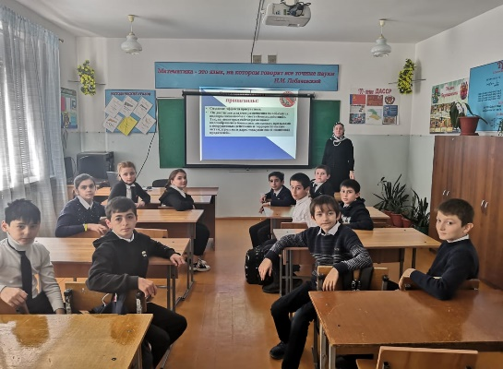

**Зам.директора по ВР._________________Гусейнова С.Ш.**